

PROSSIMI APPUNTAMENTI APPROFONDISCI


Domenica 21 settembre MODENA, Sede G&M ore 10-13

PRIME ESPERIENZE DI STRUMENTO ANTICO

PROVE DI MUSICA - CLAVICEMBALO
con Luca Trenti


Domenica 21 settembre SEMELANO, Chiesa di Santi Pietro e Paolo, ore 15.30
Ingresso gratuito
CORE DI QUESTO CORE: La musica delle Dame di Firenze
Teodora Tommasi arpa, voce
Claudia Caffagni gittern, voce
Livia Caffagni viola, flauto dolce, voce
Dedicato a Mirco Caffagni


Martedì 23 settembre MODENA, Teatro San Carlo ore 20.30
SUITES FRANCESI & TOCCATE di Johann Sebastian Bach
Stefano Innocenti clavicembalo

Venerdì 26 settembre BOLOGNA, Basilica di Santa Maria dei Servi ore 20.30
Fuori abbonamento
IL MARTIRIO DI SANTA TEODOSIA (1685): Oratorio di Alessandro Scarlatti

Compagnia de Violini
Alessandro Ciccolini direzione al violino

Informazioni, prenotazioni e biglietti - www.grandezzemeraviglie.it
info@grandezzemeraviglie.it - tel. 059 214333 / 345 8450413


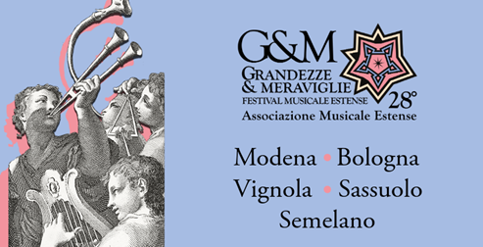

Sabato 20 Settembre, Modena
Chiesa di Sant’Agostino

FAMIGLIA BACH
PADRI, FIGLI, MAESTRI

Ensemble Crescere in Musica Baroque

SERGIO GASPARELLA
direzione al cembalo

in occasione di


FAMIGLIA BACH
PADRI, FIGLI, MAESTRI

ENSEMBLE CRESCERE IN MUSICA BAROQUE

Maria Ines Zanovello
violino di spalla
Ludovica Lanaro, Lorenzo Recher,
Matteo Zanatto, Emilia Santello
violini
Pamela Nicoli, Matteo Pretto, Matteo Zanatto
viole
Caterina Colelli
violoncello
Emanuela Guarise
violone
Elena Borsato, Giulio Biancardi
flauti traversieri
Giuseppe Falciglia, Lucia Morin, Luca de Franceschi,
Nina Taddei, Giacomo Sbalchiero
oboi
Umberto Jiron, Stefano Ruffo
corni
Lorenzo Ferro
fagotto

SERGIO GASPARELLA direzione al cembalo

CARL PHILIPP EMANUEL BACH (1714-1788)
Concerto in re maggiore H. 472
per clavicembalo e orchestra
Allegro di molto, Andante, Allegretto

WILHELM FRIEDEMANN BACH (1710-1784)
Sinfonia in re minore Fk 65
Adagio, Fuga

GEORG FRIEDRICH TELEMANN (1681-1767)
Concerto in re maggiore TWV 52:D2
per due corni, archi e basso continuo
Spirituoso ma non presto, Adagio, Allegro, Largo, Allegro assai
Solisti: Umberto Jiron e Stefano Ruffo corni naturali

JOHANN SEBASTIAN BACH (1685-1750)
Suite per orchestra n. 1 in do maggiore BWV 1066
Ouverture, Courante, Gavotte I/II, Forlane, Menuet I/II,
Bourrée I/II, Passepied I/II

JOHANN CHRISTIAN BACH (1735-1782)
Sinfonia in sol minore op. 6 n. 6 W.C12
Allegro, Andante più tosto Adagio, Allegro molto

